INDICAÇÃO Nº 846/2019

Sugere ao Poder Executivo Municipal que proceda a manutenção urgente do bueiro localizado na Rua da Agricultura entre a Avenida Alfredo Contato e Avenida Santa Bárbara. (Foto anexa).

Excelentíssimo Senhor Prefeito Municipal,

Nos termos do Art. 108 do Regimento Interno desta Casa de Leis, dirijo-me a Vossa Excelência para sugerir ao setor competente que proceda a manutenção urgente do bueiro localizado na Rua da Agricultura entre a Avenida Alfredo Contato e Avenida Santa Bárbara

Justificativa:

Fomos procurados por munícipes, solicitando essa providencia, pois conforme a foto anexa o referido bueiro está aberto oferecendo riscos de acidentes devido o local ser muito movimentado.

Plenário “Dr. Tancredo Neves”, em 06 de Março de 2019.

José Luís Fornasari

“Joi Fornasari”

- Vereador -

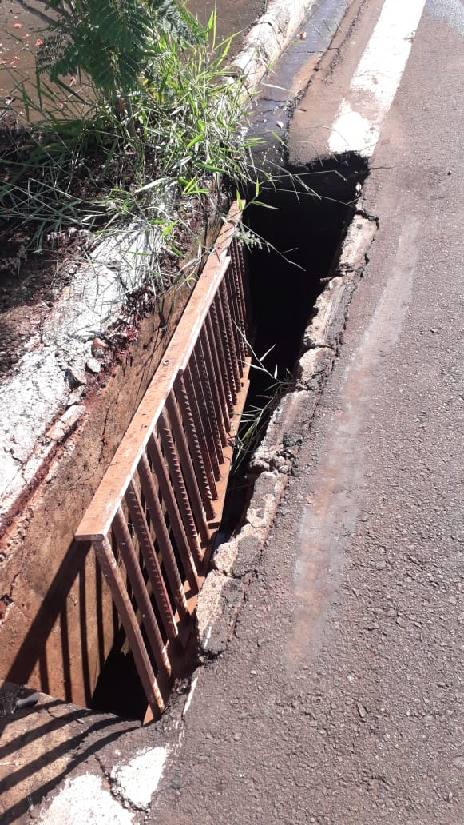

Sugere ao Poder Executivo Municipal que proceda a manutenção urgente do bueiro localizado na Rua da Agricultura entre a Avenida Alfredo Contato e Avenida Santa Bárbara.

